1 слайд
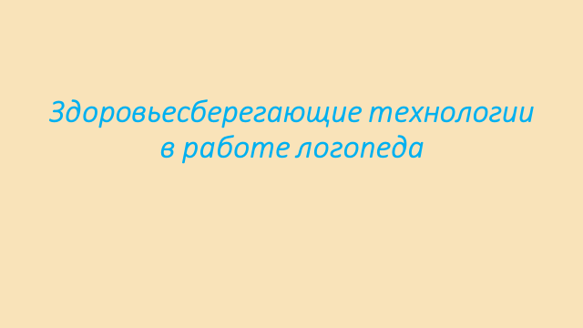 Речь является уникальным даром. Ребёнок растёт, развивается физически – это заложено в нём природой, с этим он прекрасно справляется самостоятельно. А как быть с речью? Нужно ли помогать ребёнку её развивать? Безусловно да!
Дошкольное образование, являясь первой ступенью в развитии способностей детей, согласно Федеральному Государственному Образовательному Стандарту Дошкольного Образования, охватывает и речевое развитие дошкольников.

Основными задачами коррекционной работы являются:
- коррекция звукопроизношения;
- совершенствовать лексико-грамматические представления;
- развивать навыки звуко-слогового анализа и синтеза, обучение грамоте;
- развивать когнитивные процессы детей: внимание, память, мышление;
- профилактика речевых нарушений.

2 слайд
В своей работе с детьми я применяю здоровьесберегающие технологии:
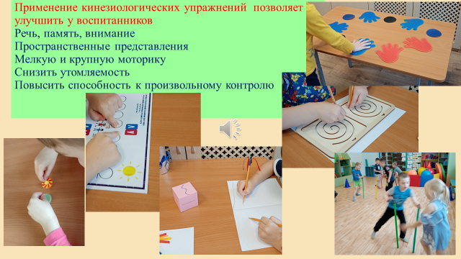
- кинезиологические игры (метод кинезиологии влияет не только на психическое и физическое здоровье, он позволяет активизировать различные отделы коры больших полушарий, что способствует развитию интеллектуальных способностей человека. Формами работы являются комплексы кинезиологии, которые состоят из дыхательной гимнастики, точечного массажа, дыхательные упражнения, упражнения для развития общей и мелкой моторики, упражнения на релаксацию. Дыхательные упражнения – развивают самоконтроль и произвольность, улучшают ритмику организма. Упражнения для развития общей и мелкой моторики – стимулируют речевые зоны головного мозга. Точечный массаж – воздействует на биологически активные точки. Упражнения на релаксацию – способствуют расслаблению, снятию напряжения);

3 слайд
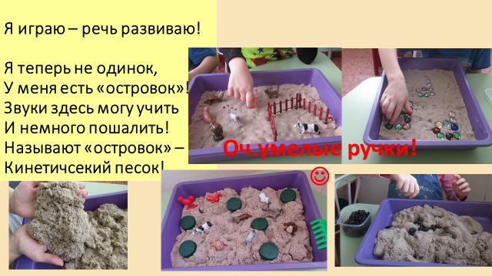
- игры с кинетическим песком (у детей с нарушенной речью неуверенная координация пальцев рук, присутствует неточность движений. Для успешной коррекции речи используем в своей работе кинетический песок. Инновация песочной терапии в том, что применение «песочницы» даёт больший образовательный эффект. Усиливается желание ребёнка узнавать что-то новое, развивается тактильная чувствительность как основа развития «ручного интеллекта», более интенсивно развивается речь, развиваются коммуникативные навыки детей. Песок поглощает негативную психическую энергию, обладает релаксационным действием. Игры «Расчисти дорожку», «Проложи путь», «Найди сюрприз», «Один-много», «Чего не стало», «Раздели слово на слоги», «Слепи букву, слог», Отремонтируй букву. У детей значительно возрастает интерес к логопедическим занятиям, дети могут сами предложить интересные варианты заданий, что в дельнейшем можно использовать в работе);

4 слайд
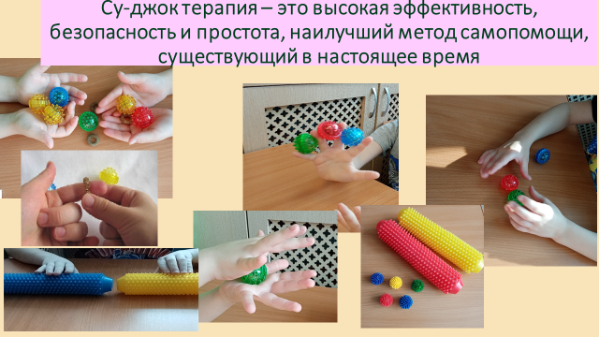
- су-джок игры (одной из нетрадиционных логопедических технологий является су-джок терапия. Использование Су-Джок массажёра в логопедической работе позволяет повысить не только интерес к занятию, но и оказывает благотворное влияние на мелкую моторику пальцев рук, тем самым, способствуя развитию речи);

5 слайд
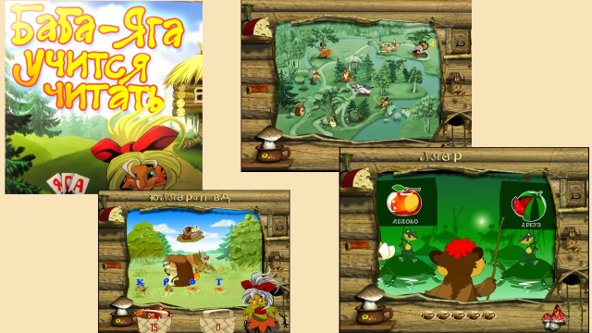
- на занятиях используем компьютерную игру «Баба-Яга учится читать» (данная игра учит детей чтению, также она эффективна для профилактики дислексии, эта игра хороша тем, что порядок заданий можно задавать самим, на каждом задании можно останавливаться неограниченное число раз, игра подходит для детей знающих и незнающих буквы, т.к. в структуру игры включен раздел «Букварик», где можно прослушать стихи про каждую букву алфавита и закрепить их зрительные образы. В разделе «Слогарик» можно поупражняться в составлении слогов. Вся игра – один захватывающий мультфильм из десяти серий. Ребёнок живёт в волшебном мире, обучаясь сложному психофизиологическому процессу – чтению.

6 слайд
Все занятия проходят на положительном эмоциональном фоне, игровые приёмы позволяют повысить эффективность коррекционной работы, создать учебную мотивацию. Опора на игру, как ведущий вид деятельности дошкольников и обязательное включение игр в логопедические занятия обеспечивают выраженный позитивный эффект как в преодолении речевых нарушений, так и в развитии познавательных психических процессов.

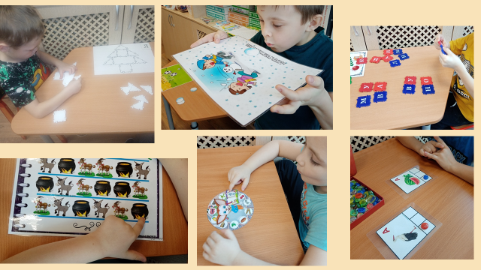
Работа ведётся также с воспитателями. Благоприятный психологический климат в группе, одно из условий обучения и воспитания детей. В группе есть уголок где находится комплект пособий и материалов для индивидуальных занятий. Это комплекс артикуляционной гимнастики, дидактические игры для автоматизации звуков, для развития лексико-грамматического строя. С воспитателями проводятся консультации по ходу коррекционной работы, ведь именно с воспитателями дети проводят большую часть времени и имеют возможность следить за речью воспитанников во все режимные моменты группы.
Для воспитателей проводятся мастер-классы, что помогает повысить их компетентность в коррекционном процессе и стать его активным участником.

7 слайд
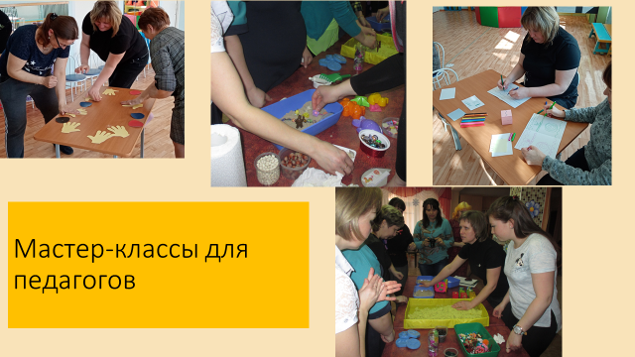
Также ведётся работа с родителями. Это индивидуальные консультации по таким темам как «Что такое артикуляционная гимнастика», «Пальчиковая гимнастика», «Профилактика речевых нарушений», «Как выполнять домашние задания логопеда»… родители посещают мастер-классы по проведению артикуляционной гимнастики, развитию мелкой моторики, пескотерапии, су-джок терапии. Родители очень отзывчивы, с вниманием относятся к рекомендациям специалистов, благодаря этому дети становятся успешными.

8 слайд
